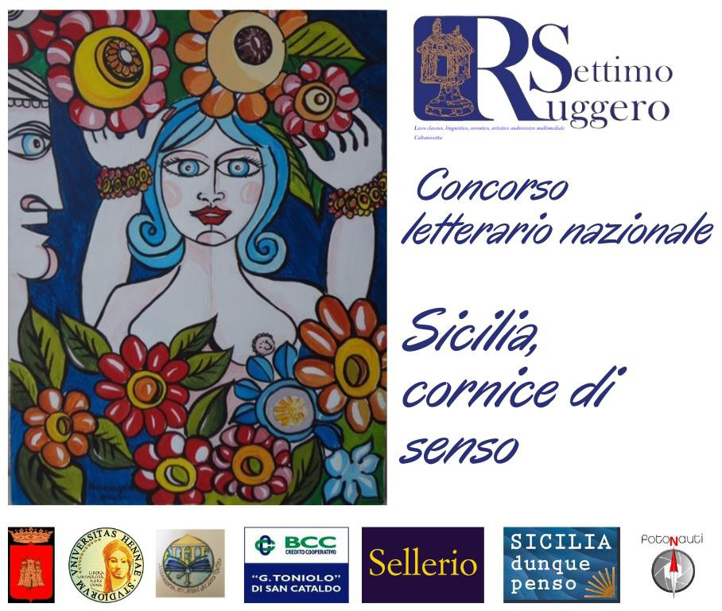





Concorso

“Volevo solo Studiare”

In memoria di

Santina

Cannella

Il Liceo Classico, Linguistico, Coreutico e Artistico Audiovisivo Mutimediale Statale Ruggero Settimo di Caltanissetta, in collaborazione con la famiglia di Santa Cannella e l’Ass. Ex-Allievi del Ruggero Settimo bandisce la I edizione del Premio Letterario “Volevo solo studiare” in memoria di Santina Cannella, riservato agli studenti dell’Istituto.

Il Concorso, che si avvale del sostegno economico della famiglia Cannella, vuole offrire ai ragazzi un’occasione, originale e creativa, per celebrare il ricordo dell’ex studentessa Santina Cannella, vittima di femminicidio, che negli anni Cinquanta difese a costo della vita il diritto di studiare e la sua libertà di scegliere chi amare.

Scopo del Concorso è valorizzare le capacità di scrittura originale e creativa delle studentesse e degli studenti stimolandoli alla riflessione critica sulla violenza di genere e nei rapporti interpersonali e sull’importanza della difesa del diritto allo studio e dell’autodeterminazione.

Sono invitati a partecipare gli studenti che frequentano dal primo all’ultimo anno il Liceo R. Settimo nei diversi indirizzi di studio: Classico, Linguistico, Coreutico e Artistico sviluppando la traccia del tema proposto attraverso la realizzazione di elaborati di tipo collettivo o individuale.

Tipologia dei lavori:

Artistico-letteraria: scrittura creativa (composizione di un racconto della lunghezza massima di 1 foglio protocollo ovvero 4 facciate o 2 cartelle in formato digitale con carattere Times New Roman 12, interlinea 1,5, max 6000 caratteri spazi inclusi, composizione di una poesia, realizzazione di un dipinto o di un elaborato grafico).

Multimediale: creazione di un prodotto multimediale (da intendersi come video, app, canzoni,

podcast, spot digitale, presentazione interattiva, composizione musicale, monologo) della durata massima di 3 minuti, con dimensione non superiore ai 200MB, che dovrà essere caricato sul portale appositamente creato.

Il prodotto multimediale scelto tra i finalisti, dovrà essere reinviato tramite WeTransfer alla seguente mail**:clpc02000x@istruzione.it** in formato 16:9 FullHD 1080p H264 mp4, con peso non superiore a 2GB.

Alla tipologia artistico- letteraria gli studenti possono partecipare solo individualmente, mentre per la tipologia multimediale è prevista la partecipazione in forma individuale o anche associata per piccoli gruppi (max 4 studenti).

Destinatari: studenti del I biennio, del II biennio e del V anno del Liceo R. Settimo.

Modalità di partecipazione:

La partecipazione al concorso è gratuita, previa iscrizione, compilando in tutte le sue parti il modulo di partecipazione presente in allegato entro il 15 febbraio.La scheda di iscrizione deve essere inviata alla Scuola via email (**clpc02000x@istruzione.it**) con oggetto mail “Concorso “Volevo solo Studiare” in memoria di Santina Cannella” e contenente il file dell’elaborato in formato pdf non modificabile o nel formato multimediale richiesto dal bando caricato sul portale

appositamente creato.

Titolo del tema:

Siamo state amate e odiate,  
adorate e rinnegate,  
baciate e uccise,  
solo perché donne.  
**(Alda Merini)**

Criteri di valutazione dell’elaborato:

* Padronanza nell'utilizzo della lingua italiana;
* Aderenza al tema proposto;
* Coerenza nello svolgimento dell'elaborato;
* Creatività e originalità dell'opera.

# Premi

1. premio € 250
2. premio € 150
3. premio € 100

Una **Giuria Interna**, composta dal Dirigente Scolastico, che la presiede, e da docenti della Scuola selezionati, gli elaborati finalisti degli studenti partecipanti. Tali elaborati accedono a una seconda selezione a cura di una **Giuria d’Eccellenza** composta da un ristretto gruppo di docenti, dal Prof. Arcangelo Vullo rappresentante indicato dalla famiglia Cannella e dalla Prof. Nadia Rizzo Presidente dell’Associazione ex-allievi. La giuria sceglie i tre vincitori formulando un giudizio motivato. La graduatoria dei vincitori è inappellabile. In caso di accertato plagio l’opera sarà esclusa dalla valutazione e/o dal premio.

# Fase finale

I finalisti saranno invitati presso l’Aula Magna del Liceo “R. Settimo”, giorno 8 marzo 2023

## Segreteria Organizzativa

Uffici di Presidenza tel. 0934 21600 e-mail [clpc02000x@istruzione.it](mailto:clpc02000x@istruzione.it)

Prof. Liborio Giunta tel. 3286848831 e-mail liboriogiunta@liceorsettimo.cloud

DSGA Mariangela Infantino 0934 21600

Docenti referenti:

Natale Valeria

Cacciatore Alessia

Speziale Aurelia

Civiletto Elisa

Il Dirigente Scolastico

Irene Cinzia Maria Collerone